Introducción
El presente informe documenta el desarrollo de TiendaUIA, un portal web de comercio electrónico construido como proyecto final del curso Herramientas de Desarrollo de Sistemas de Información. El tema fue asignado originalmente al Grupo 1 del curso, pero por disposición del docente fue reasignado al Grupo 6, quien asumió su desarrollo completo aplicando de manera integrada las herramientas de ingeniería de software estudiadas durante el curso: modelado UML, control de versiones, pruebas automatizadas de los tres tipos exigidos (unitarias, de integración y funcionales), y depuración basada en evidencia.
El sistema desarrollado cubre la totalidad de las funcionalidades solicitadas en el enunciado original: gestión de usuarios con roles y autenticación de dos factores, bitácora de transacciones, mantenimiento de catálogo de productos, carrito de compras, proceso de compra con selección de método de pago, e integración de pagos con validación de transacciones, manejo de estados y recepción de confirmaciones. El equipo optó deliberadamente por construir primero un núcleo funcional con un alcance reducido y, una vez validado su correcto funcionamiento, ampliar el sistema hasta cubrir el alcance original completo, incluyendo verificación en dos pasos, roles de usuario, mantenimiento de catálogo (CRUD) e integración real con una pasarela de pago en modo de pruebas (PayPal Sandbox).
Este documento describe el problema abordado, el marco teórico de las tecnologías empleadas, la metodología de trabajo y las herramientas seleccionadas —con su justificación técnica—, el desarrollo del sistema y su arquitectura, el proceso de pruebas y depuración con evidencia real de ejecución, los resultados obtenidos, y las conclusiones y recomendaciones derivadas del proyecto.

Descripción del problema
Las pequeñas y medianas iniciativas que desean ofrecer productos en línea enfrentan la necesidad de contar con un sistema que administre de forma segura la identidad de sus usuarios, permita explorar un catálogo de productos, gestionar un carrito de compras, y procesar pagos con distintos métodos, todo ello dejando un registro auditable de las transacciones realizadas. Replicar este escenario en un contexto académico exige, además, que el sistema pueda construirse y probarse sin incurrir en costos, utilizando servicios de terceros en sus modalidades gratuitas o de prueba (sandbox).
El problema concreto que resuelve este proyecto es la carencia de un portal de comercio electrónico funcional que integre, en un mismo flujo, gestión de usuarios con un segundo factor de autenticación, control de acceso basado en roles, un catálogo consumido desde una fuente externa, un carrito persistente, y un proceso de compra que admita tanto un método de pago simulado como uno real en modo de pruebas —todo ello construido y verificado bajo un proceso disciplinado de ingeniería de software: modelado antes de programar, pruebas automatizadas de los tres niveles clásicos (unitario, integración, funcional), y un ciclo de depuración documentado con evidencia.
Adicionalmente, el equipo enfrentó una restricción particular: evitar cualquier costo económico o dependencia de infraestructura propia (servidores, bases de datos administradas manualmente), lo cual condicionó fuertemente las decisiones de arquitectura y de selección de herramientas descritas en la sección de Metodología.

Marco Teórico

Aplicación web de una sola página (SPA)
Una Single Page Application (SPA) es una aplicación web que carga un único documento HTML y actualiza dinámicamente su contenido mediante JavaScript, sin recargar la página completa en cada interacción del usuario (Mozilla Developer Network [MDN], 2024). En este proyecto se implementó una SPA sin frameworks (React, Vue, Angular), usando módulos nativos de ECMAScript ("<script type=\"module\">") para organizar el código, lo que permite ejecutar la aplicación con un simple servidor estático, sin pasos de compilación previos.

Backend as a Service (BaaS) y Firebase
Un Backend as a Service es un modelo de provisión de servicios en la nube que ofrece funcionalidades típicas de un servidor backend (autenticación, base de datos, almacenamiento) listas para consumirse directamente desde el cliente, sin que el equipo de desarrollo deba construir ni administrar su propio servidor (Firebase, 2024). Firebase, el BaaS de Google utilizado en este proyecto, provee dos servicios centrales para el sistema: Firebase Authentication, para el registro e inicio de sesión de usuarios, y Cloud Firestore, una base de datos NoSQL orientada a documentos utilizada para persistir el perfil de usuario, el carrito de compras y la bitácora de transacciones.

Verificación en dos pasos y el estándar TOTP
La autenticación de dos factores (2FA) añade una segunda prueba de identidad, además de la contraseña, para reducir el riesgo de accesos no autorizados. Uno de los estándares abiertos más utilizados para implementarla es TOTP (Time-Based One-Time Password), especificado en la RFC 6238 del Internet Engineering Task Force (M'Raihi et al., 2011), que deriva un código numérico de corta duración a partir de una clave secreta compartida y la hora actual, mediante la función HOTP (HMAC-Based One-Time Password, RFC 4226). Este es el mismo algoritmo que emplean aplicaciones como Google Authenticator y Authy, así como las soluciones comerciales de Auth0 y Okta en su variante de aplicación autenticadora.

Bases de datos NoSQL orientadas a documentos
A diferencia de una base de datos relacional, que organiza la información en tablas con esquemas fijos y relaciones mediante llaves foráneas, una base de datos orientada a documentos almacena la información en documentos independientes (habitualmente en formato similar a JSON), agrupados en colecciones, sin exigir un esquema uniforme entre documentos de la misma colección (MongoDB Inc., 2024). Cloud Firestore, utilizada en este proyecto, sigue este modelo y permite además definir reglas de seguridad declarativas que se evalúan del lado del servidor en cada operación de lectura o escritura.

Pruebas de software: unitarias, de integración y funcionales
La pirámide de pruebas de software distingue tres niveles principales. Las pruebas unitarias verifican una unidad de código aislada (una función o módulo) sin dependencias externas, habitualmente con herramientas como Jest (OpenJS Foundation, 2024). Las pruebas de integración verifican la interacción correcta entre dos o más componentes, por ejemplo entre la aplicación y una API externa, para lo cual se utilizó Postman y su motor de línea de comandos Newman. Las pruebas funcionales de extremo a extremo (end-to-end, E2E) validan un flujo completo desde la perspectiva del usuario, interactuando con la aplicación tal como lo haría una persona real; en este proyecto se utilizó Cypress, un framework que automatiza un navegador real para ejecutar estas pruebas (Cypress.io, 2024).

Pasarelas de pago en modo de pruebas (sandbox)
Un entorno sandbox es una réplica funcional de un servicio de producción, aislada de las transacciones reales, que permite probar integraciones de pago con dinero ficticio antes de operar con dinero real (PayPal, 2024). PayPal Developer ofrece un entorno sandbox con cuentas de prueba tanto de vendedor como de comprador, que permite ejecutar el ciclo completo de creación y captura de una orden de pago sin necesidad de un backend propio, a diferencia de otras pasarelas como Stripe, cuyo modo de pruebas exige de igual manera un servidor que resguarde la clave secreta de la cuenta.

Metodología

Enfoque de trabajo
El equipo adoptó un enfoque incremental: primero se construyó y validó un núcleo funcional con el alcance reducido propuesto en la carta de alcance enviada al docente (login estándar, catálogo de solo lectura, carrito, pago simulado y bitácora), y una vez comprobado su correcto funcionamiento de extremo a extremo, se amplió el sistema hasta cubrir el alcance original completo del enunciado: verificación en dos pasos, roles de usuario, mantenimiento de catálogo (CRUD) e integración de pago real en modo de pruebas. Este orden permitió tener un sistema demostrable en todo momento y priorizar el riesgo técnico más alto (la construcción del sistema) antes que la documentación, sin descuidar ninguno de los entregables exigidos.
Las fases de trabajo siguieron la estructura definida en el cronograma del equipo: análisis y planificación, modelado del sistema, desarrollo, pruebas de software, depuración y mejora, y documentación y presentación — correspondientes a las seis fases indicadas en el enunciado del curso.

Matriz de requisitos funcionales y no funcionales
A continuación se presentan los requisitos funcionales identificados para el sistema.
ID | Requisito | Módulo relacionado
RF01 | Registro de usuarios con correo y contraseña. | auth.js
RF02 | Inicio de sesión con credenciales registradas. | auth.js
RF03 | Cierre de sesión. | auth.js
RF04 | Configuración de 2FA en el primer acceso, con confirmación obligatoria. | twofa.js
RF05 | Verificación del código 2FA en accesos posteriores. | twofa.js
RF06 | Visualización del catálogo de productos desde FakeStoreAPI. | catalog.js
RF07 | Búsqueda/filtrado de productos por texto. | catalog.js
RF08 | Agregar producto al carrito de compras. | cart.js
RF09 | Modificar la cantidad de un producto en el carrito. | cart.js
RF10 | Eliminar un producto del carrito. | cart.js
RF11 | Persistencia del carrito entre sesiones. | cart.js / Firestore
RF12 | Resumen del pedido antes de confirmar la compra. | checkout.js
RF13 | Selección de método de pago: tarjeta simulada o PayPal. | checkout.js
RF14 | Validación de formato de una tarjeta simulada. | lib/payment.js
RF15 | Simulación de aprobación/rechazo de una transacción con tarjeta. | lib/payment.js
RF16 | Procesamiento de pago real en modo de pruebas vía PayPal. | paypal-checkout.js
RF17 | Confirmación de compra y vaciado del carrito. | checkout.js / paypal-checkout.js
RF18 | Registro en bitácora de eventos de login y compra. | bitacora.js
RF19 | Consulta de la bitácora propia del usuario. | bitacora.js
RF20 | Distinción de roles: cliente y administrador. | roles.js
RF21 | Creación de productos por el rol administrador. | admin.js
RF22 | Edición de productos por el rol administrador. | admin.js
RF23 | Eliminación de productos por el rol administrador. | admin.js
RF24 | Restricción del panel de administración al rol admin. | roles.js / admin.js

De igual forma, se identificaron los siguientes requisitos no funcionales.
ID | Categoría | Requisito
RNF01 | Seguridad | Las credenciales de acceso deben ser gestionadas por Firebase Authentication, sin almacenar contraseñas en texto plano.
RNF02 | Seguridad | El acceso a Firestore debe restringirse mediante reglas de seguridad para que cada usuario acceda solo a su propia información.
RNF03 | Seguridad | La clave secreta del 2FA debe generarse con un generador aleatorio criptográficamente seguro.
RNF04 | Usabilidad | La interfaz debe estar en español y ser utilizable solo con un navegador, sin instalar software adicional.
RNF05 | Portabilidad | El sistema debe ejecutarse en cualquier navegador moderno sin entorno de ejecución adicional.
RNF06 | Rendimiento | Las operaciones del catálogo y el carrito deben reflejarse en la interfaz en menos de un segundo.
RNF07 | Mantenibilidad | La lógica de negocio pura debe estar desacoplada del DOM para permitir pruebas unitarias aisladas.
RNF08 | Disponibilidad | El sistema depende de tres servicios externos (Firebase, FakeStoreAPI, PayPal).
RNF09 | Compatibilidad | El 2FA debe ser compatible con aplicaciones autenticadoras estándar del mercado (TOTP, RFC 6238).
RNF10 | Escalabilidad | El modelo de datos debe soportar el crecimiento de usuarios sin cambios estructurales.
RNF11 | Costo | El sistema no debe requerir ningún servicio de pago para operar.
RNF12 | Auditabilidad | Los eventos de la bitácora no deben poder modificarse ni eliminarse una vez creados.

Selección y justificación de herramientas

Lenguaje de programación e IDE
Se seleccionó JavaScript puro (ES2020+), sin frameworks ni herramientas de compilación, frente a las alternativas evaluadas (React con Node/Express, y Python con Flask/FastAPI). La razón principal es la compatibilidad nativa entre JavaScript y el SDK de Firebase Authentication, diseñado para ejecutarse directamente en el navegador: usar Python habría exigido un backend adicional solo para intermediar la autenticación, y usar React habría añadido un paso de compilación y gestión de dependencias sin un beneficio proporcional para el alcance de seis vistas del proyecto. Como IDE se utilizó Visual Studio Code, por su soporte nativo de depuración de JavaScript en el navegador y la extensión Live Server empleada para servir el proyecto localmente.

Autenticación de dos factores: TOTP propio en lugar de Auth0/Okta/Firebase MFA
El enunciado sugería Auth0, Okta o el módulo de Multi-Factor Authentication de Firebase. Se descartó Auth0 y Okta porque habrían exigido migrar todo el sistema de identidad —no solo agregar 2FA—, dado que el carrito, los roles y la bitácora dependen del identificador de usuario (UID) que genera Firebase Authentication; introducir un proveedor de identidad distinto habría requerido un puente entre ambos sistemas (Firebase Custom Auth Tokens) o migrar toda la persistencia de datos. El módulo nativo de Firebase MFA por SMS, por su parte, exige actualizar del plan gratuito Spark al plan de pago por uso Blaze. En consecuencia, se implementó TOTP de forma propia utilizando la Web Crypto API nativa del navegador, sin costo y sin dependencias externas, validado mediante pruebas unitarias que reproducen los vectores de prueba oficiales de la RFC 6238.

Catálogo de productos: FakeStoreAPI
Se utilizó FakeStoreAPI, recomendada explícitamente por el docente, tanto para el catálogo de solo lectura como para el módulo de mantenimiento de catálogo (CRUD) del rol administrador. Al ser una API de demostración, sus endpoints de escritura responden con éxito pero no persisten los cambios en su servidor; este comportamiento se documentó explícitamente y se complementó reflejando los cambios en el estado local de la aplicación durante la sesión activa, para que la demostración del CRUD sea consistente.

Integración de pagos: PayPal Sandbox en lugar de Stripe
Se evaluaron PayPal Developer y Stripe para la integración de pago real en modo de pruebas. Stripe requiere que la creación de la sesión de pago se realice con una clave secreta, la cual nunca debe exponerse en código ejecutado en el navegador, lo que obliga a construir un backend propio como intermediario seguro. PayPal, en cambio, permite crear y capturar una orden de pago real 100% desde el navegador mediante su SDK de botones (paypal.Buttons), usando únicamente un identificador de cliente (Client ID) público. Dado que el proyecto se diseñó deliberadamente sin backend propio, se seleccionó PayPal Sandbox, complementado con una opción de tarjeta simulada (con tarjetas de prueba de aprobación y rechazo) para cumplir el requisito de selección de método de pago.

Herramientas de modelado
Los diagramas UML (casos de uso, clases y secuencia) y el diagrama entidad-relación se elaboraron con la sintaxis de Mermaid, un lenguaje de diagramación basado en texto que permite versionar los diagramas junto con el código fuente y regenerarlos de forma reproducible, en lugar de herramientas gráficas de escritorio como draw.io, priorizando la trazabilidad entre el modelo y el repositorio del proyecto.

Herramientas de pruebas
Se utilizó Jest para pruebas unitarias, Postman (ejecutado mediante su motor de línea de comandos Newman) para pruebas de integración contra FakeStoreAPI, y Cypress para pruebas funcionales de extremo a extremo contra el sistema real (Firebase y FakeStoreAPI reales, sin simulacros). Esta combinación corresponde exactamente a las herramientas sugeridas en el enunciado del curso.

Control de versiones
Se utilizó Git como sistema de control de versiones y GitHub como repositorio remoto, gestionado mediante GitHub CLI. El repositorio del proyecto está disponible públicamente y contiene el historial de commits correspondiente al desarrollo del sistema.

Desarrollo del sistema

Arquitectura general
El sistema se implementó como una aplicación de una sola página (SPA) en HTML, CSS y JavaScript puro, sin backend propio. La aplicación se comunica directamente desde el navegador con tres servicios externos: Firebase (Authentication y Cloud Firestore) para identidad y persistencia de datos, FakeStoreAPI para el catálogo de productos y su mantenimiento, y PayPal Sandbox para el procesamiento real de pagos en modo de pruebas. La lógica de negocio pura (validación de pagos, algoritmo TOTP, y cálculos del carrito) se aisló en módulos independientes bajo js/lib/, sin dependencias del DOM ni de servicios externos, para permitir su verificación mediante pruebas unitarias.

Diagrama de casos de uso
El diagrama siguiente resume las funcionalidades del sistema desde la perspectiva de sus dos actores (Cliente y Administrador) y su relación con los sistemas externos integrados.
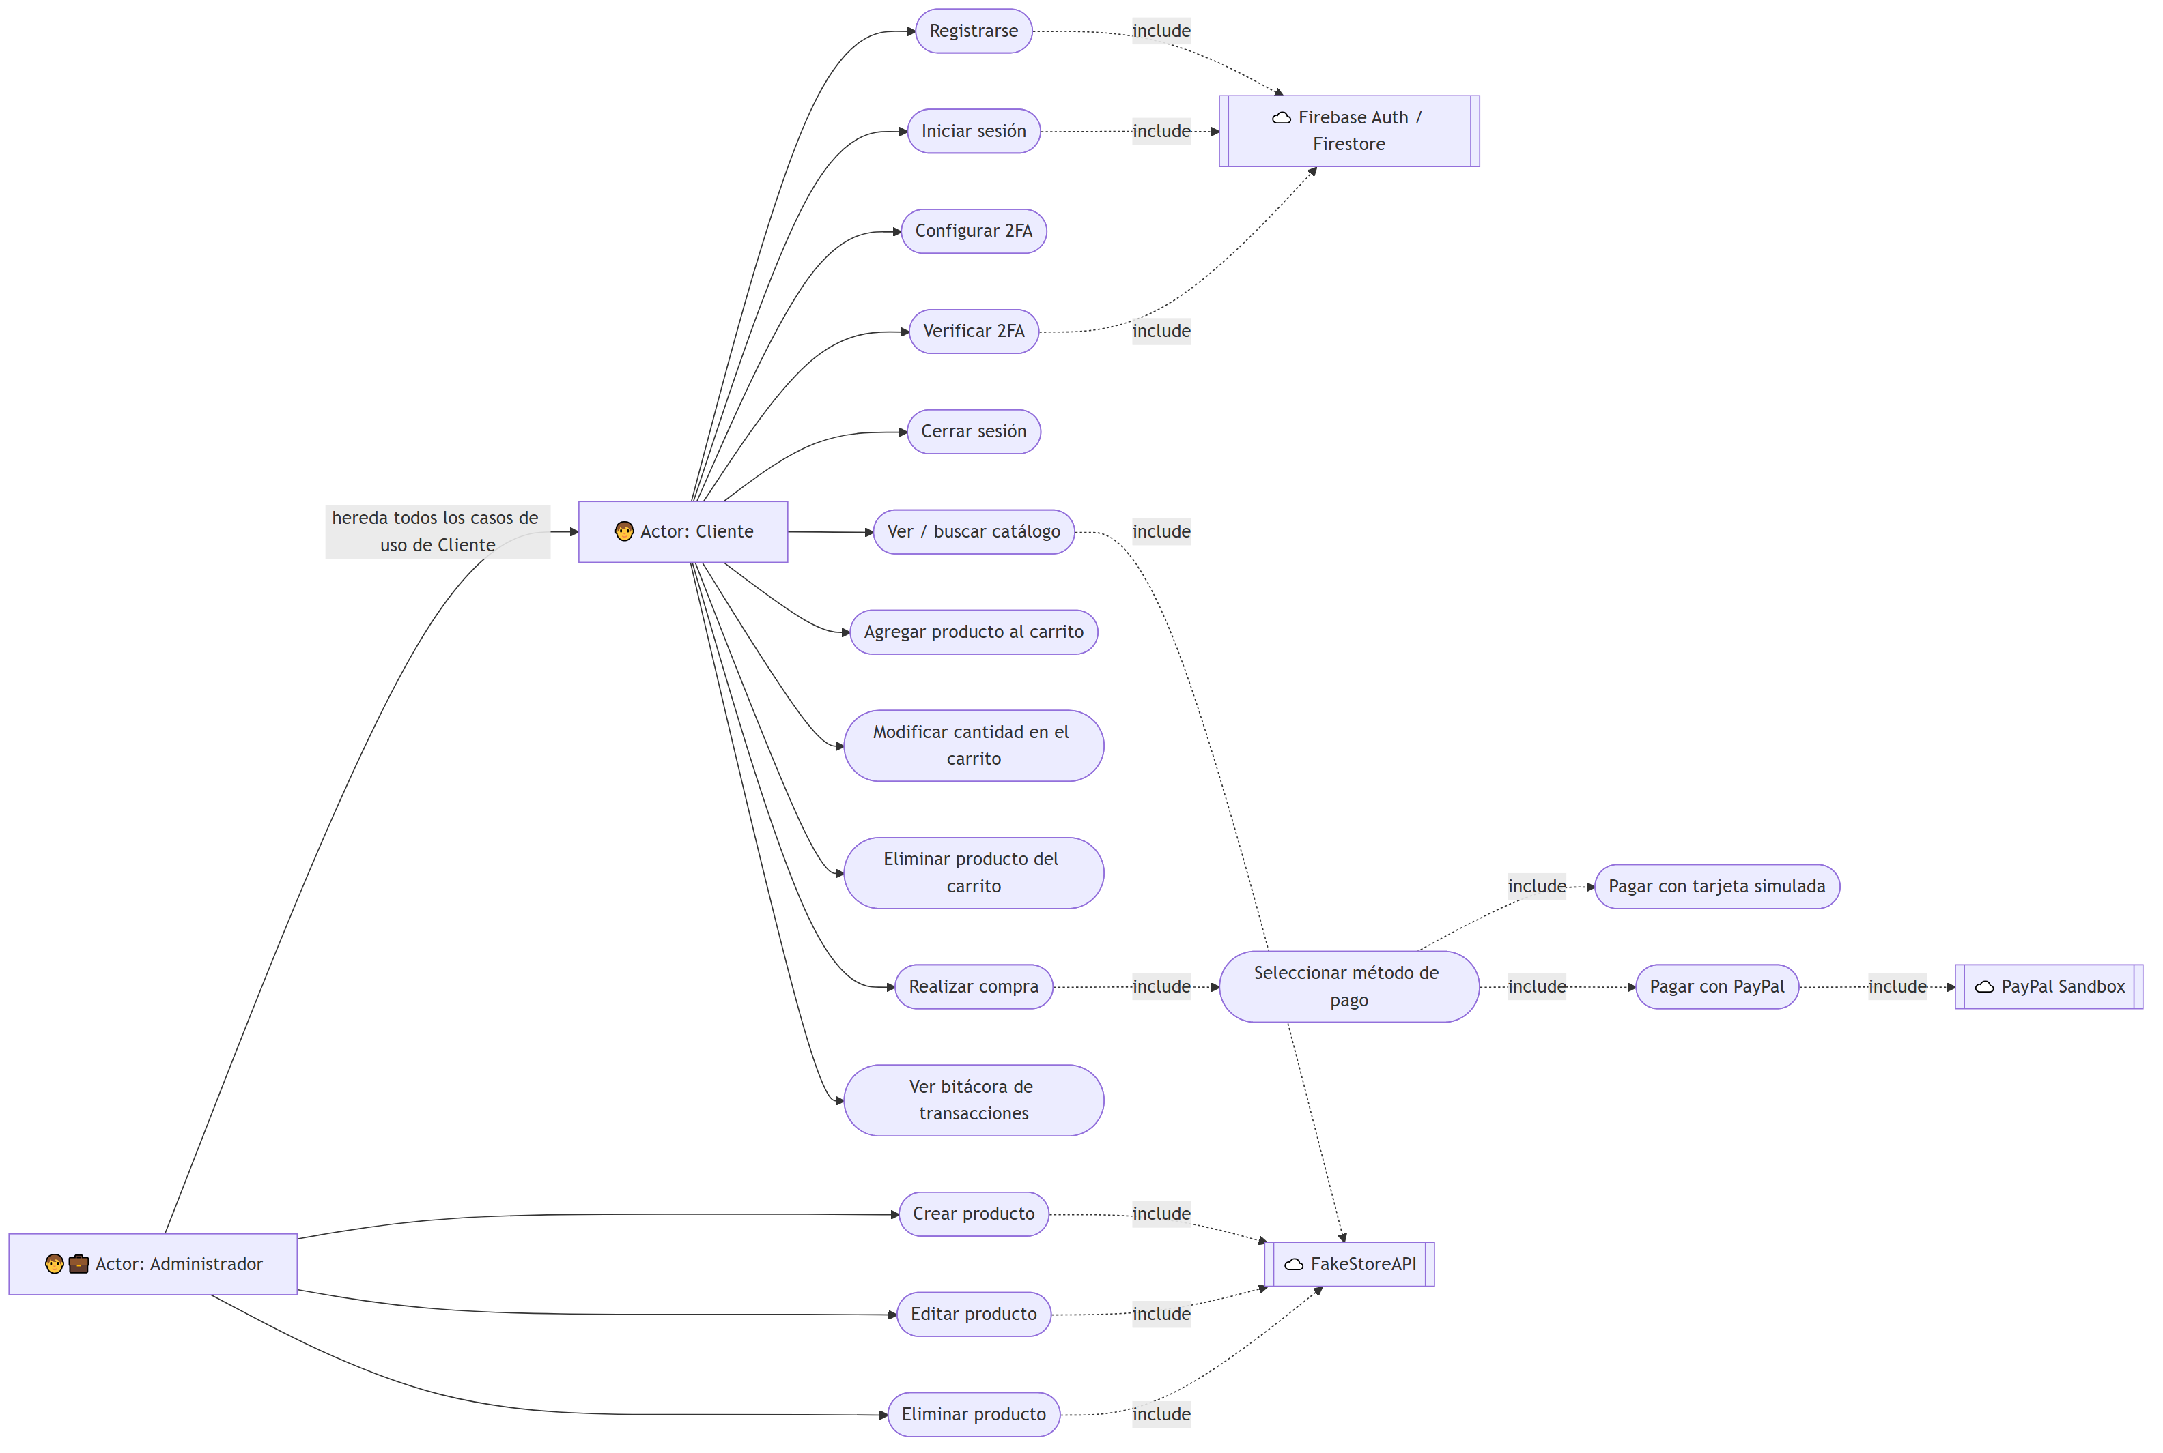
Figura 1. Diagrama de casos de uso del sistema TiendaUIA.

Diagrama de clases
El siguiente diagrama modela las entidades principales del sistema y sus relaciones, tal como se implementan en el código de la aplicación y en la base de datos.
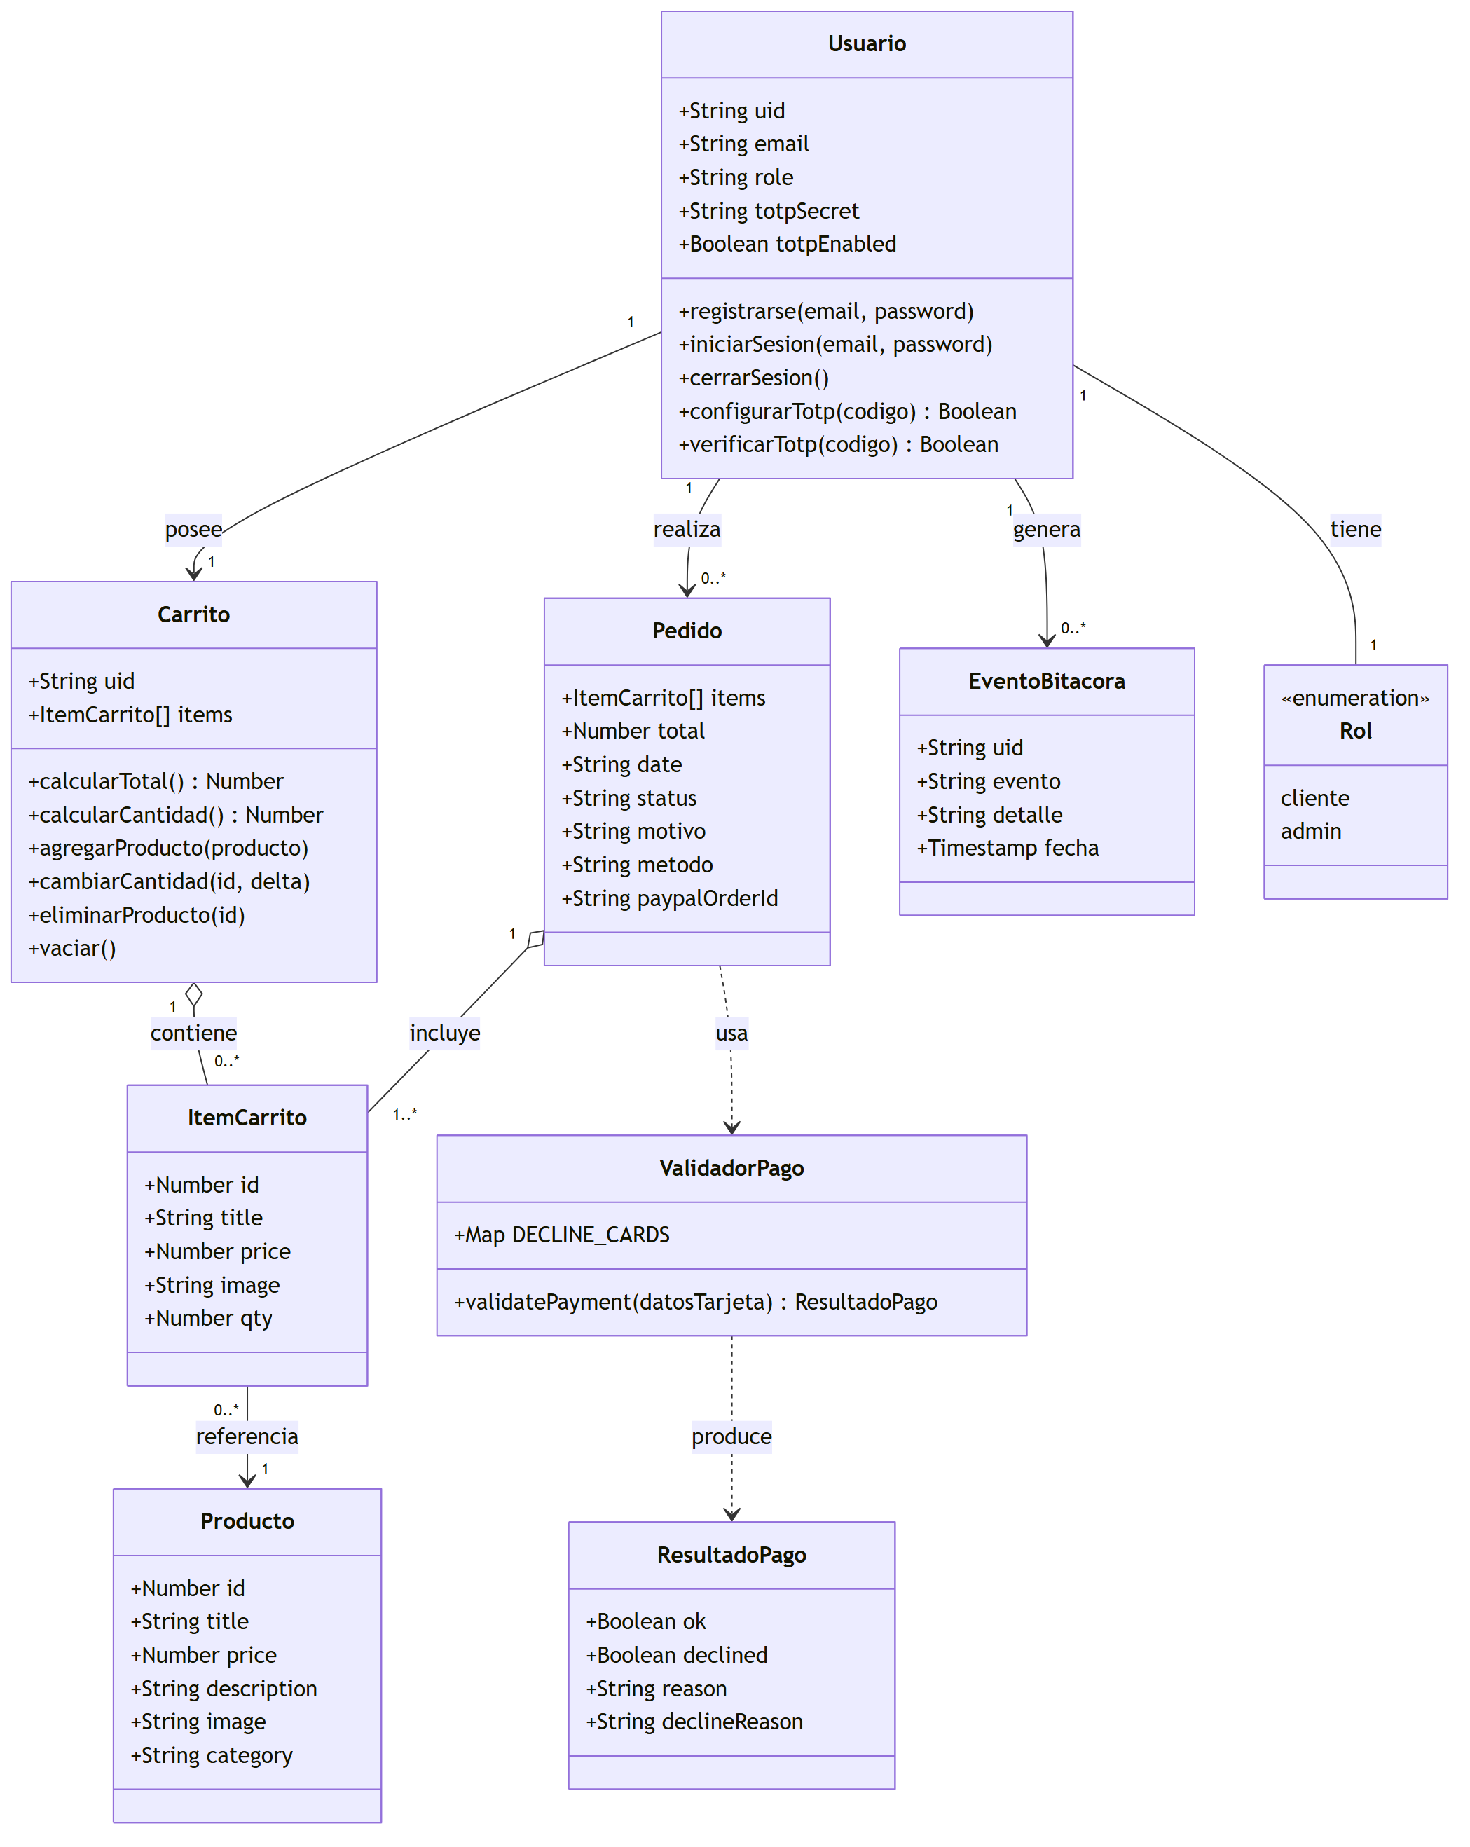
Figura 2. Diagrama de clases del sistema TiendaUIA.

Diagramas de secuencia
El primer diagrama de secuencia describe el flujo de registro y configuración/verificación del 2FA.
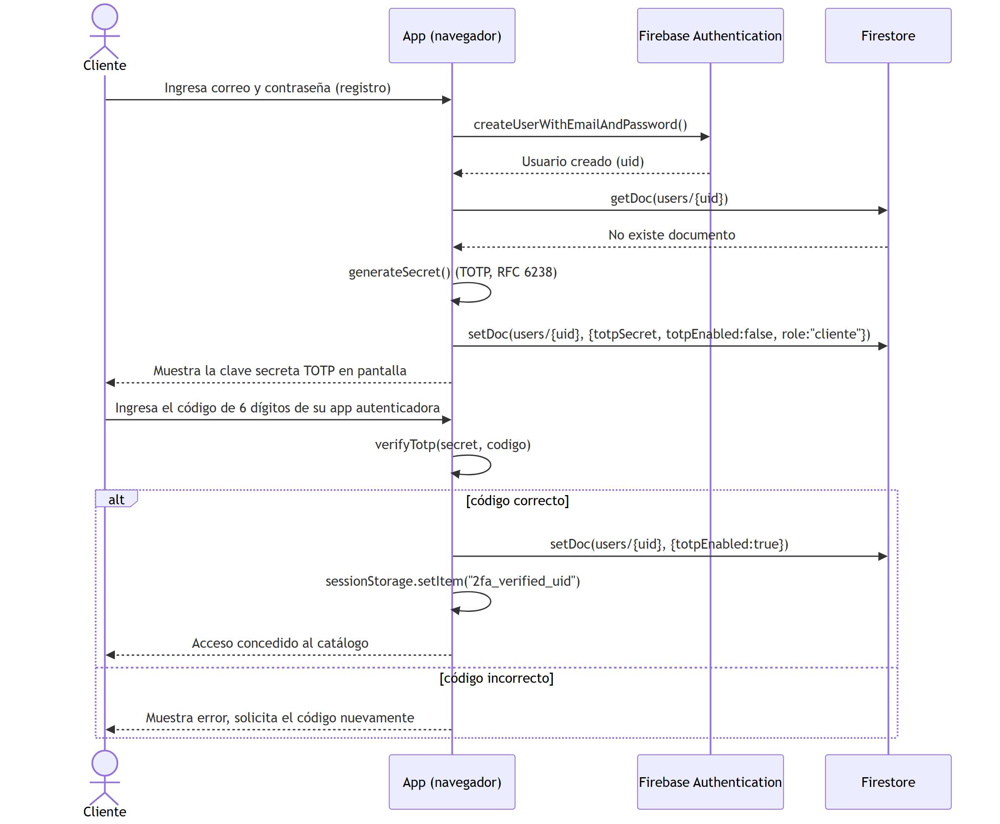
Figura 3. Secuencia de registro, configuración y verificación de 2FA.
El segundo diagrama describe el proceso completo de compra, incluyendo ambas rutas de pago (tarjeta simulada y PayPal Sandbox).
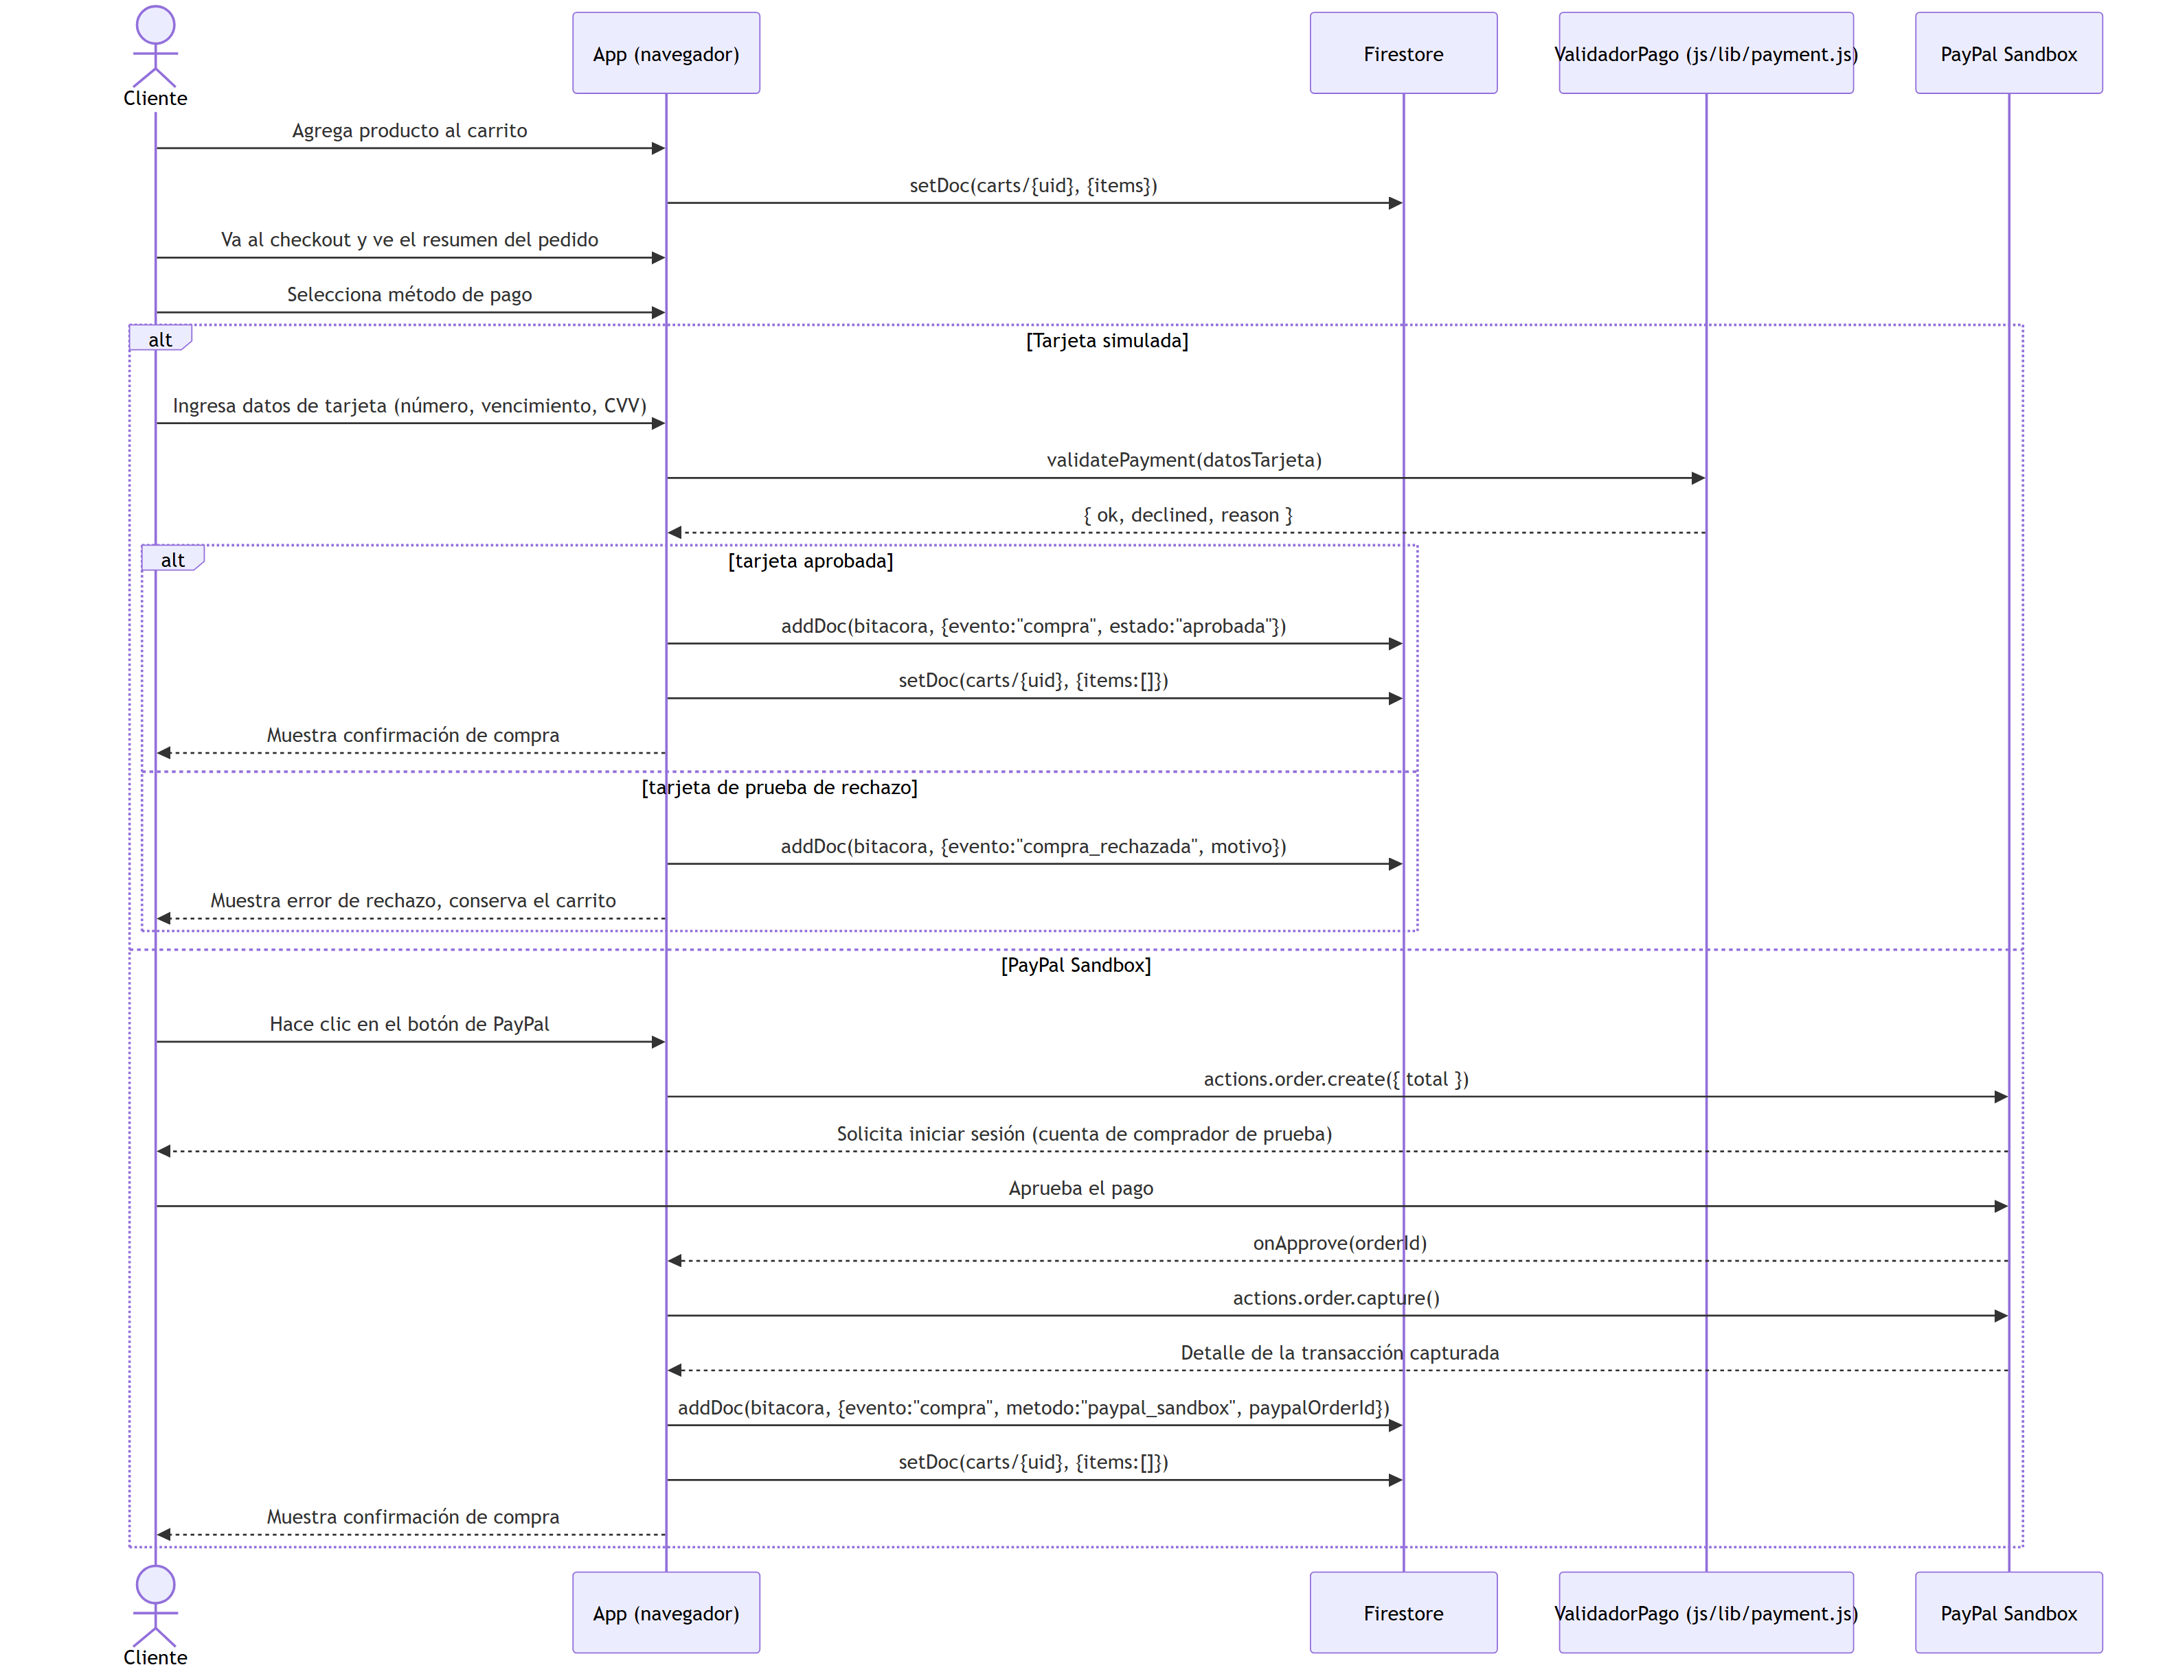
Figura 4. Secuencia del proceso de compra (tarjeta simulada y PayPal Sandbox).

Diseño de la base de datos
Se utilizó Cloud Firestore, una base de datos NoSQL orientada a documentos, por su integración nativa con Firebase Authentication (el UID del usuario se usa directamente como identificador de documento) y por permitir reglas de seguridad declarativas que reemplazan la capa de autorización que normalmente residiría en un backend propio. El catálogo de productos no se almacena en esta base de datos: se consume en vivo desde FakeStoreAPI.
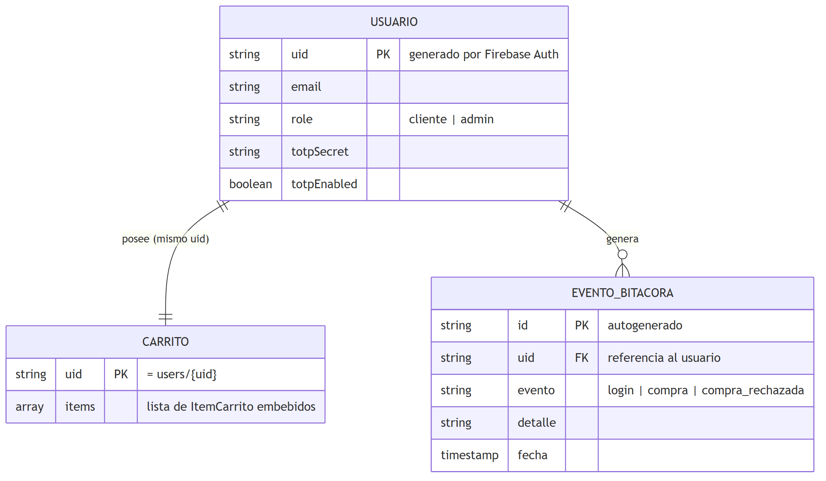
Figura 5. Modelo entidad-relación conceptual de las colecciones en Firestore.

Colecciones de la base de datos
La colección users/{uid} almacena un documento por usuario registrado con los campos role ("cliente" o "admin"), totpSecret y totpEnabled. Las credenciales de acceso (correo y contraseña) no se almacenan en Firestore, sino que las administra directamente Firebase Authentication. La colección carts/{uid} almacena el carrito de compras de cada usuario como un arreglo de productos embebidos. La colección bitacora, con documentos de identificador autogenerado, registra cada evento de login o intento de compra (aprobada o rechazada), con los campos uid, evento, detalle y fecha.
La consulta de la bitácora combina un filtro por uid con un ordenamiento por fecha, lo cual requirió la creación de un índice compuesto en Firestore. Adicionalmente, se definieron reglas de seguridad (firestore.rules) que restringen a cada usuario a leer y escribir únicamente su propio documento de perfil y su propio carrito, y a crear —pero no modificar ni eliminar— sus propios eventos de bitácora, preservando su valor como registro de auditoría.

Descripción de los módulos principales
- Autenticación (auth.js): registro, inicio y cierre de sesión mediante Firebase Authentication.
- Verificación en dos pasos (twofa.js, lib/totp.js): generación y verificación de códigos TOTP, con vistas de configuración y verificación.
- Roles (roles.js): asignación del rol por defecto (cliente) y control de visibilidad del panel de administración.
- Catálogo (catalog.js): consumo del catálogo desde FakeStoreAPI y buscador por texto.
- Administración (admin.js): mantenimiento de catálogo (crear, editar, eliminar productos), exclusivo del rol admin.
- Carrito (cart.js, lib/cart-utils.js): gestión del carrito de compras, persistido por usuario en Firestore.
- Checkout (checkout.js, lib/payment.js): resumen del pedido, validación y simulación de pago con tarjeta.
- Pago con PayPal (paypal-checkout.js): integración real con PayPal Sandbox mediante su SDK de botones.
- Bitácora (bitacora.js): registro y consulta del historial de eventos del usuario.
- Ruteo (app.js): orquestación del cambio entre las distintas vistas de la aplicación.

Pruebas y depuración
Se diseñaron y ejecutaron pruebas en los tres niveles exigidos por el enunciado del curso, todas ellas contra el sistema real —Firebase, FakeStoreAPI y, en el caso de las pruebas unitarias de TOTP, contra los vectores de prueba oficiales de la RFC 6238—, no contra simulacros. El detalle completo, caso por caso, se documenta en el archivo tests/casos-de-prueba.md del repositorio del proyecto.

Resumen de resultados
Tipo | Herramienta | Casos | Resultado
Unitarias | Jest | 24 (30 con variantes) | 30/30 aprobados
Integración | Postman / Newman | 5 | 5/5 aprobados (12/12 aserciones)
Funcionales E2E | Cypress | 7 | 7/7 aprobados

Defectos encontrados y corregidos
Durante la ejecución real de las pruebas —no solo durante su diseño— se identificaron y corrigieron dos defectos, documentados aquí como evidencia del proceso de depuración:
- Defecto 1 — Código de estado HTTP incorrecto en la prueba de integración: la prueba del endpoint POST /products de FakeStoreAPI asumía un código de respuesta 200, como el resto de endpoints de la API. Al ejecutarla con Newman, falló porque la API realmente responde 201 Created. Se corrigió la aserción de la prueba; el código de la aplicación (admin.js) no requirió cambios porque ya validaba la respuesta con res.ok, verdadero para cualquier estado 2xx.
- Defecto 2 — Aislamiento de sesión entre pruebas de Cypress: al encadenar varias pruebas en un mismo archivo, la segunda prueba fallaba porque Firebase Authentication restaura la sesión del usuario de la prueba anterior de forma asíncrona (persistida en IndexedDB, que Cypress no limpia entre pruebas de la misma manera que localStorage o sessionStorage), lo que ocasionaba que la pantalla de login ya no estuviera visible cuando la prueba intentaba interactuar con ella. Se corrigió agregando una espera corta y un cierre de sesión condicional al inicio de cada prueba, además de generar correos electrónicos únicos por prueba para evitar colisiones de cuentas.

Herramientas de depuración utilizadas
Se utilizó el depurador integrado del navegador (consola de JavaScript, inspección de red y de almacenamiento local/IndexedDB) para diagnosticar el comportamiento de la aplicación durante el desarrollo, junto con los mensajes de error detallados que reportan tanto Newman como Cypress al fallar una aserción, los cuales fueron determinantes para localizar la causa raíz de ambos defectos descritos anteriormente.

Resultados
Al finalizar el proyecto, el equipo cuenta con un sistema funcional que implementa la totalidad de las funcionalidades del enunciado original: gestión de usuarios con roles y verificación en dos pasos, bitácora de transacciones, mantenimiento de catálogo de productos, carrito de compras, proceso de compra con selección de método de pago, e integración de pagos con validación de transacciones, manejo de estados y recepción de confirmaciones, tanto en su modalidad simulada como en un pago real de extremo a extremo mediante PayPal Sandbox.
El sistema fue verificado mediante 36 casos de prueba automatizados en los tres niveles exigidos (unitario, integración y funcional), todos aprobados, incluyendo la validación criptográfica del algoritmo TOTP contra los vectores de prueba oficiales de su estándar. El proceso de pruebas permitió además identificar y corregir dos defectos reales antes de la entrega. El proyecto cuenta con un repositorio de control de versiones en GitHub, documentación de diseño (modelo de datos, reglas de seguridad, diagramas UML) y justificación técnica explícita de cada herramienta seleccionada.

Conclusiones y recomendaciones

Conclusiones
- El desarrollo incremental —construir primero un núcleo funcional reducido y ampliarlo progresivamente— permitió mantener en todo momento un sistema demostrable, reduciendo el riesgo de llegar a la fecha de entrega sin un producto funcional.
- Aislar la lógica de negocio pura (TOTP, validación de pago, cálculos de carrito) del DOM y de servicios externos facilitó enormemente su verificación mediante pruebas unitarias, y es una práctica que el equipo recomienda mantener en proyectos futuros.
- La selección de herramientas no debe basarse únicamente en la recomendación de un enunciado, sino en su compatibilidad con las decisiones de arquitectura ya tomadas; en este proyecto, dos decisiones de herramienta (2FA y pasarela de pago) se apartaron de la sugerencia literal del enunciado por razones técnicas justificadas y documentadas.
- Ejecutar las pruebas contra los servicios reales (no contra simulacros) tuvo un costo de configuración mayor, pero permitió detectar defectos reales —como el código de estado 201 de FakeStoreAPI— que un simulacro no habría revelado.

Recomendaciones
- Aplicar en Firebase Console las reglas de seguridad definidas en firestore.rules antes de cualquier uso en producción, dado que el desarrollo se realizó bajo el modo de prueba (acceso abierto) de Firestore.
- Introducir una colección orders/{orderId} independiente de la bitácora, con el detalle estructurado de cada pedido, si el proyecto continuara más allá del alcance académico actual.
- Evaluar la migración del pago simulado con tarjeta hacia un proveedor con modo de pruebas equivalente al de PayPal (por ejemplo, mediante una función serverless que resguarde la clave secreta), si en el futuro se decide incorporar Stripe.
- Mantener y ampliar la suite de pruebas automatizadas (unitarias, de integración y E2E) a medida que se agreguen nuevas funcionalidades, ejecutándolas antes de cada entrega.

Bibliografía
Cypress.io. (2024). Cypress Documentation. https://docs.cypress.io/
Firebase. (2024). Firebase Documentation. Google. https://firebase.google.com/docs
M'Raihi, D., Machani, S., Pei, M., & Rydell, J. (2011). TOTP: Time-based one-time password algorithm (RFC 6238). Internet Engineering Task Force. https://www.rfc-editor.org/rfc/rfc6238
M'Raihi, D., Bellare, M., Hoornaert, F., Naccache, D., & Ranen, O. (2005). HOTP: An HMAC-based one-time password algorithm (RFC 4226). Internet Engineering Task Force. https://www.rfc-editor.org/rfc/rfc4226
Mermaid. (2024). Mermaid documentation. https://mermaid.js.org/
Mozilla Developer Network. (2024). Single-page application (SPA). MDN Web Docs Glossary. https://developer.mozilla.org/en-US/docs/Glossary/SPA
OpenJS Foundation. (2024). Jest documentation. https://jestjs.io/
PayPal. (2024). PayPal Developer: Sandbox testing guide. https://developer.paypal.com/tools/sandbox/
Postman Inc. (2024). Postman Learning Center. https://learning.postman.com/
route4me / FakeStoreAPI. (2024). FakeStoreAPI documentation. https://fakestoreapi.com/docs

